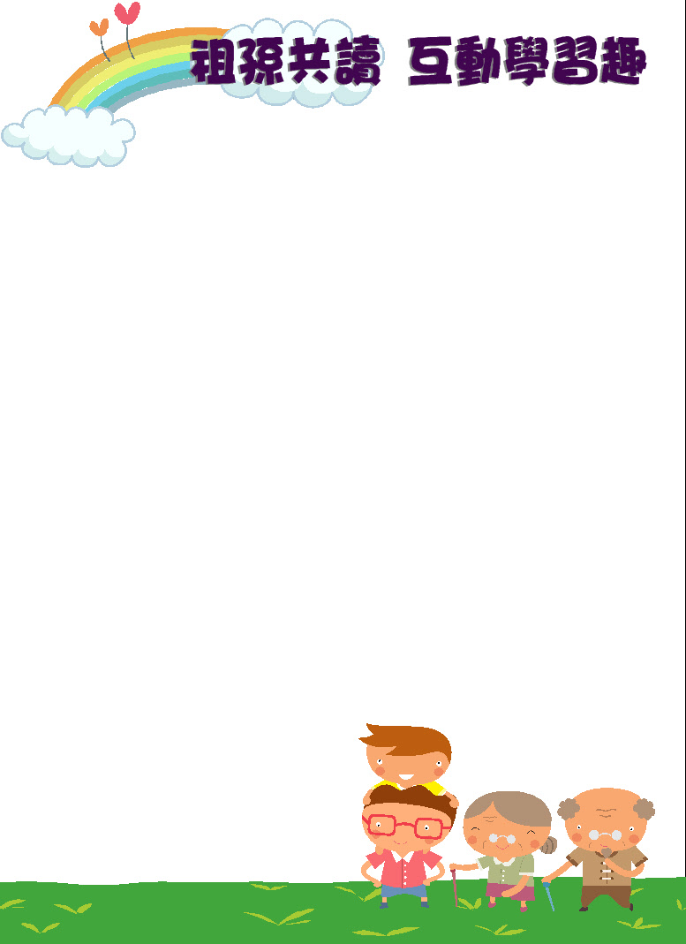

書名： ( ) 作者： ( )

出版社： ( )

請寫下自己想要和祖父母共讀這本書的原因：_____________________________

_____________________________________________________________________

讀完這本書，祖父母想對孩子說的話(可以請小朋友或爸爸媽媽幫忙記錄哦！)：_____________________________________________________________________

請小朋友利用暑假和祖父母共讀好書，分享彼此閱讀後的想法，同享祖孫互動的親密時光，創造幸福的家庭回憶。

★**請參考：學校網站/最新消息/祖孫共讀 互動學習趣**

家長簽名：____________

請貼上照片或畫下自己和祖父母一起閱讀的幸福畫面：

班級： 座號： 姓名：